《安全评价报告信息公布表》
机构名称 | 重庆市安全生产科学研究有限公司 |  |  |  |  | 资质证号 |  |  |  | APJ-（渝）-001
委托单位 | 中国石油测井有限公司西南分公司
项目名称 | 中国石油测井有限公司西南分公司安全现状评价
项目类别 | □预评价 现状评价 □验收评价 □其他
所属业务类别 |  | 陆上石油天然气开采业
安全评价过程控制情况
安全评价项目管理 | 项目组组长 |  |  |  | 技术负责人 |  |  |  |  |  | 过程控制负责人
安全评价项目管理 | 韩松 |  |  |  | 陈美宝 |  |  |  |  |  | 冯皓
编制过程 | 报告编制人 |  |  | 报告提交日期 |  |  |  | 报告审核人 |  |  |  | 报告审批人
编制过程 | 蒋平 |  |  | 2020.7.11 |  |  |  | 蔡治勇 |  |  |  | 蔡治勇
姓 名 | 认定专业 |  | 安全评价师从业识别卡/证书编号 |  |  |  |  | 注册安全工程师  注册证号 |  |  |  |  | 是否专职
韩 松 | 采油 |  | 800000000102992/003834 |  |  |  |  | - |  |  |  |  | 是
易安柯 | 储运 |  | S011053000110193002441/035801 |  |  |  |  | - |  |  |  |  | 是
王 梅 | 安全 |  | S011053000110191001147/019244 |  |  |  |  | 55090076425 |  |  |  |  | 是
张福海 | 机械 |  | 1600000000301630/029147 |  |  |  |  | - |  |  |  |  | 是
蒋 平 | 采油 |  | 1700000000301840/030718 |  |  |  |  | 55170171255 |  |  |  |  | 是
李 伟 | 安全 |  | 1800000000201220/020783 |  |  |  |  | - |  |  |  |  | 是
蔡治勇 | 火工 |  | 0800000000102949/003832 |  |  |  |  | 55080052964 |  |  |  |  | 是
冯皓 | 机械 |  | 1600000000201291/019237 |  |  |  |  | 55130140330 |  |  |  |  | 是
陈美宝 | 机械、防腐 |  | 1500000000100116/016795 |  |  |  |  | 55090076429 |  |  |  |  | 是
项目简介 | 中国石油集团测井有限公司西南分公司（由原中国石油集团川庆钻探工程有限公司测井公司重组成立）注册地位于渝北区龙山街道，主营油气田测井、射孔、测试及相关完井技术服务和咨询、测井资料解释处理、射孔工艺研发及工程施工相关技术服务等业务（不涉及采矿及陆上油气开采作业），拥有测井射孔装备61套，井下仪器2600余支，施工服务区域主要包括川渝地区、塔里木、长庆、青海、冀东等国内油气田及国外市场。安全许可范围：测井，并取得非煤矿山安全生产标准化等级为二级，爆破作业单位许可证等资质。依据《安全生产许可证条例》等，申请安全生产许可证延期的企业应满足非煤矿矿山企业安全生产条件，并委托第三方进行对其进行安全现状评价。  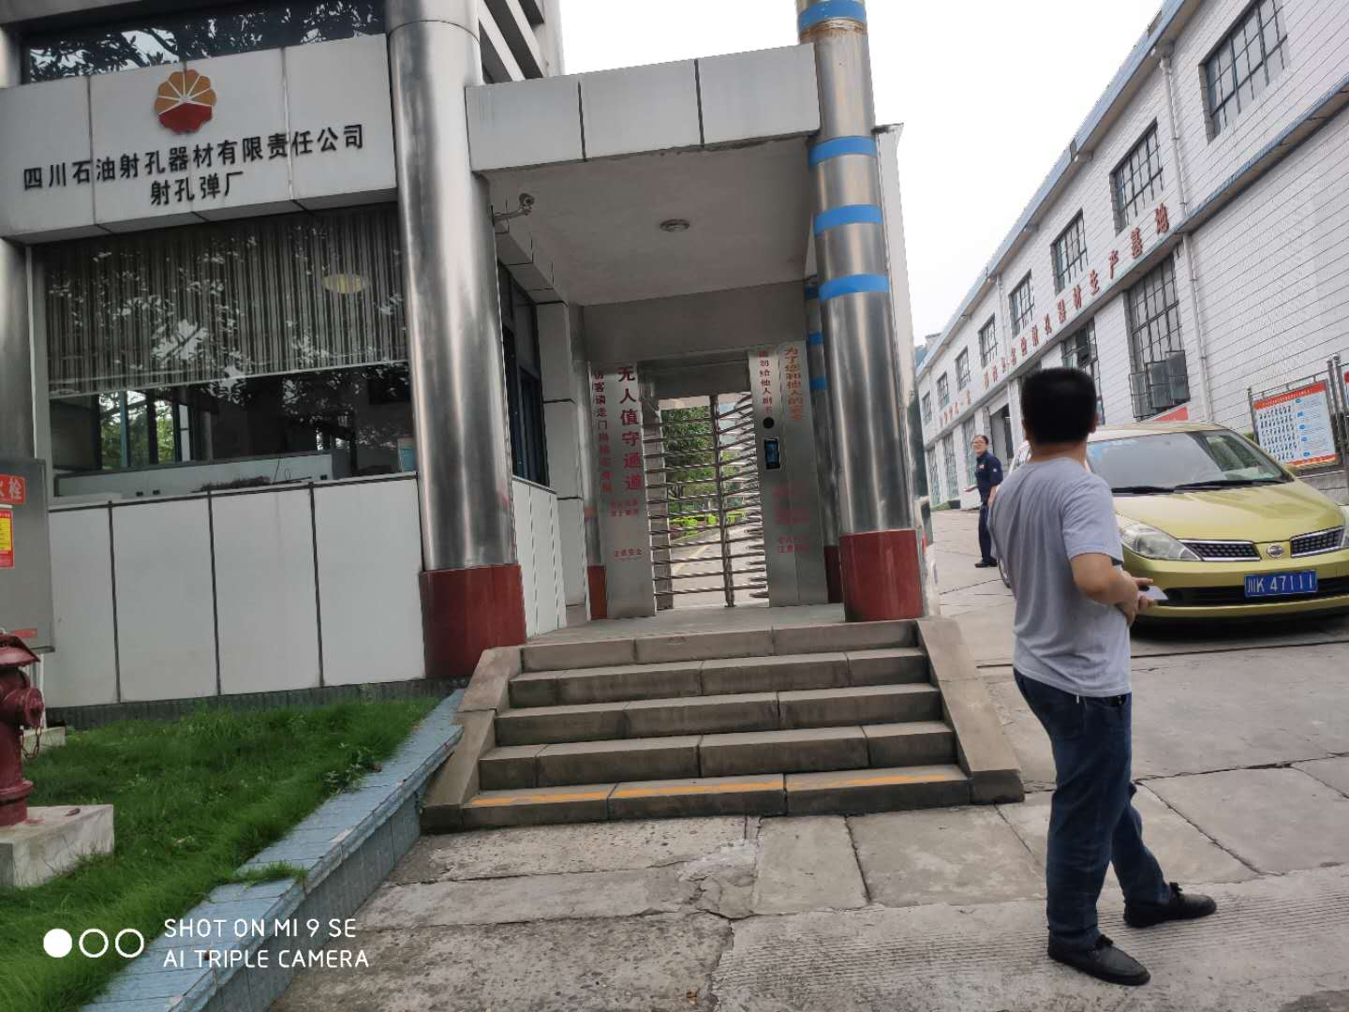
现场开展工作情况 | 勘验人员 |  | 勘验时间 |  |  |  | 勘验任务 |  | 勘验中的问题
现场开展工作情况 | 韩 松 |  | 2020.6.24 |  |  |  | 项目负责人 |  | 隆昌放射源及炸药库为其下属射孔器材公司管理运营，其为独立法人，有相应许可。
现场开展工作情况 | 蒋平 |  | 2020.6.24 |  |  |  | 项目成员

